Kérjük, ellenőrizze, hogy az alkotásfotó tájolása megfelelő-e. Ha szükséges, jelezze az elforgatás irányát és fokát. | Művész | Amennyiben pontosítani szükséges az előzetesen rendelkezésre álló adatokat  a régi adat törlése nélkül, egy új sorba adja meg a helyesbítést  (amennyiben van indoklás – pl. alkotáscím módosítása „művész hátoldali felirata szerint” történt – akkor azt zárójelben jelezze) |  |  |  | Installálási méret cm-ben  (mag*szél*mély)  Keretezett alkotás: keret külső széleitől mérten  Vakkeret esetén: alkotásméret kiegészítve vakkeret-mélységi adattal | Keret leírása  (pl. fehérre festett fa, üvegezett) | Keretléc mérete (léc szél*mély) | Paszpartu leírása, mérete (a keret belső széleitől mérten mag*szél.)  (pl. fekete papír, 99*59 cm) | Akasztási pont leírása + db-szám  (pl. 2 db farkasfog) | Szignó/jelzés előoldalon  (pl. lent középen: Hencze 1970) | Állapot  és/vagy  Megjegyzés  (egyéb speciális paraméter, pl. alkotás súlya, sorozathoz tartozik)
Alkotás fotója | Művész | Alkotás cím | Év | Technika | Alkotás mérete cm-ben (mag*szél*mély)
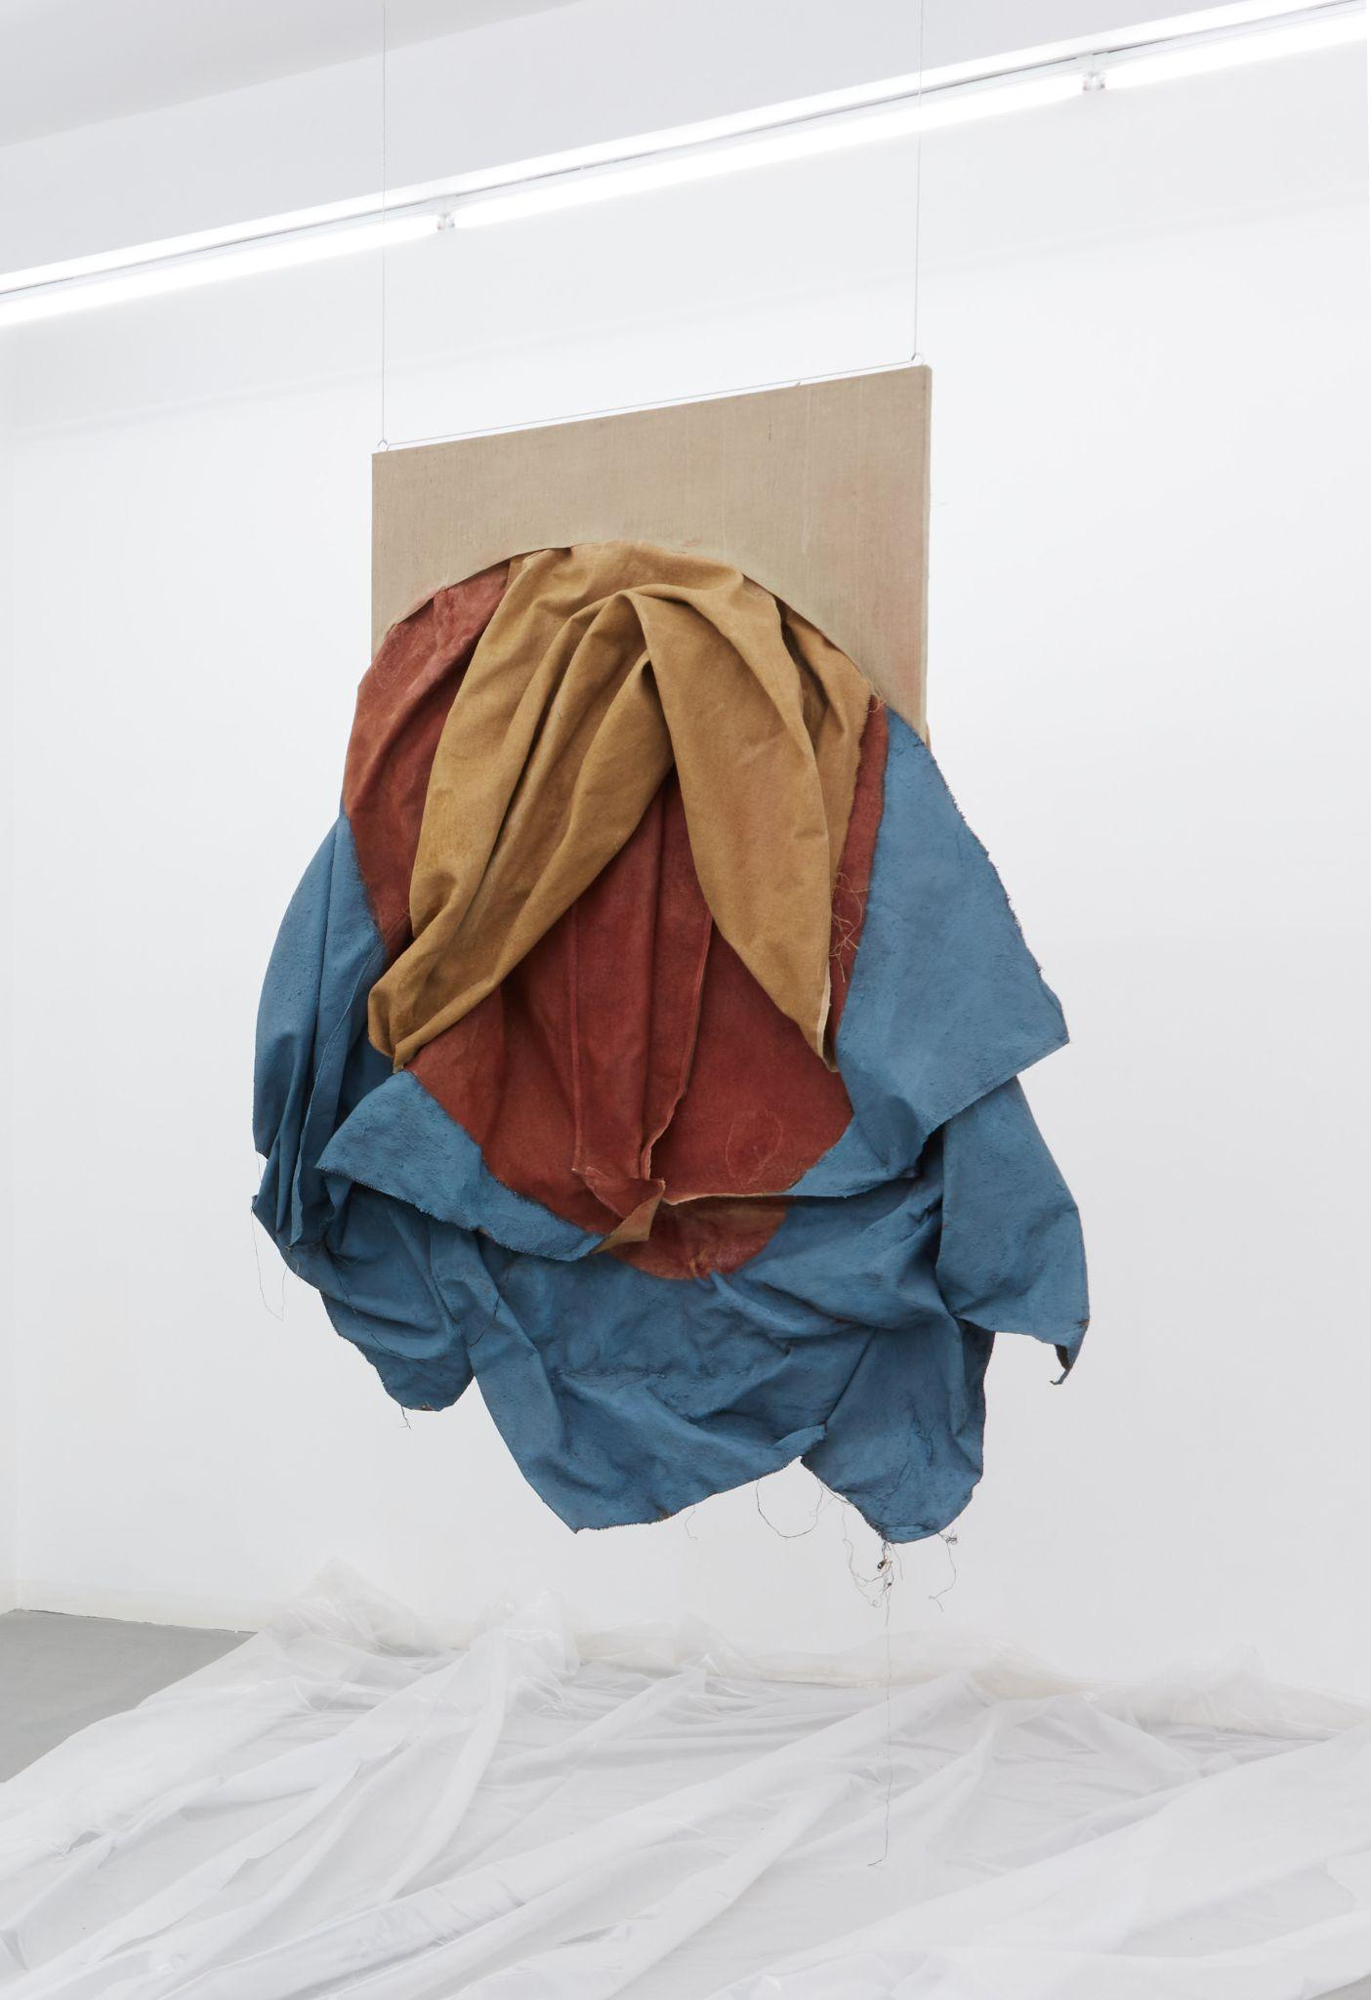 | Balázs Nikolett | Palást | 2022 | vászon, festék vizesbázisú vegyesfesték | 240x180x50 cm | 240x180x50 cm | nincs | nincs | nincs | két ponton drótkötél függesztés segítségével | Szemle időpontjában jelzés nélkül. | Különleges, egyedi szállítást igénylő alkotás.  22 kg
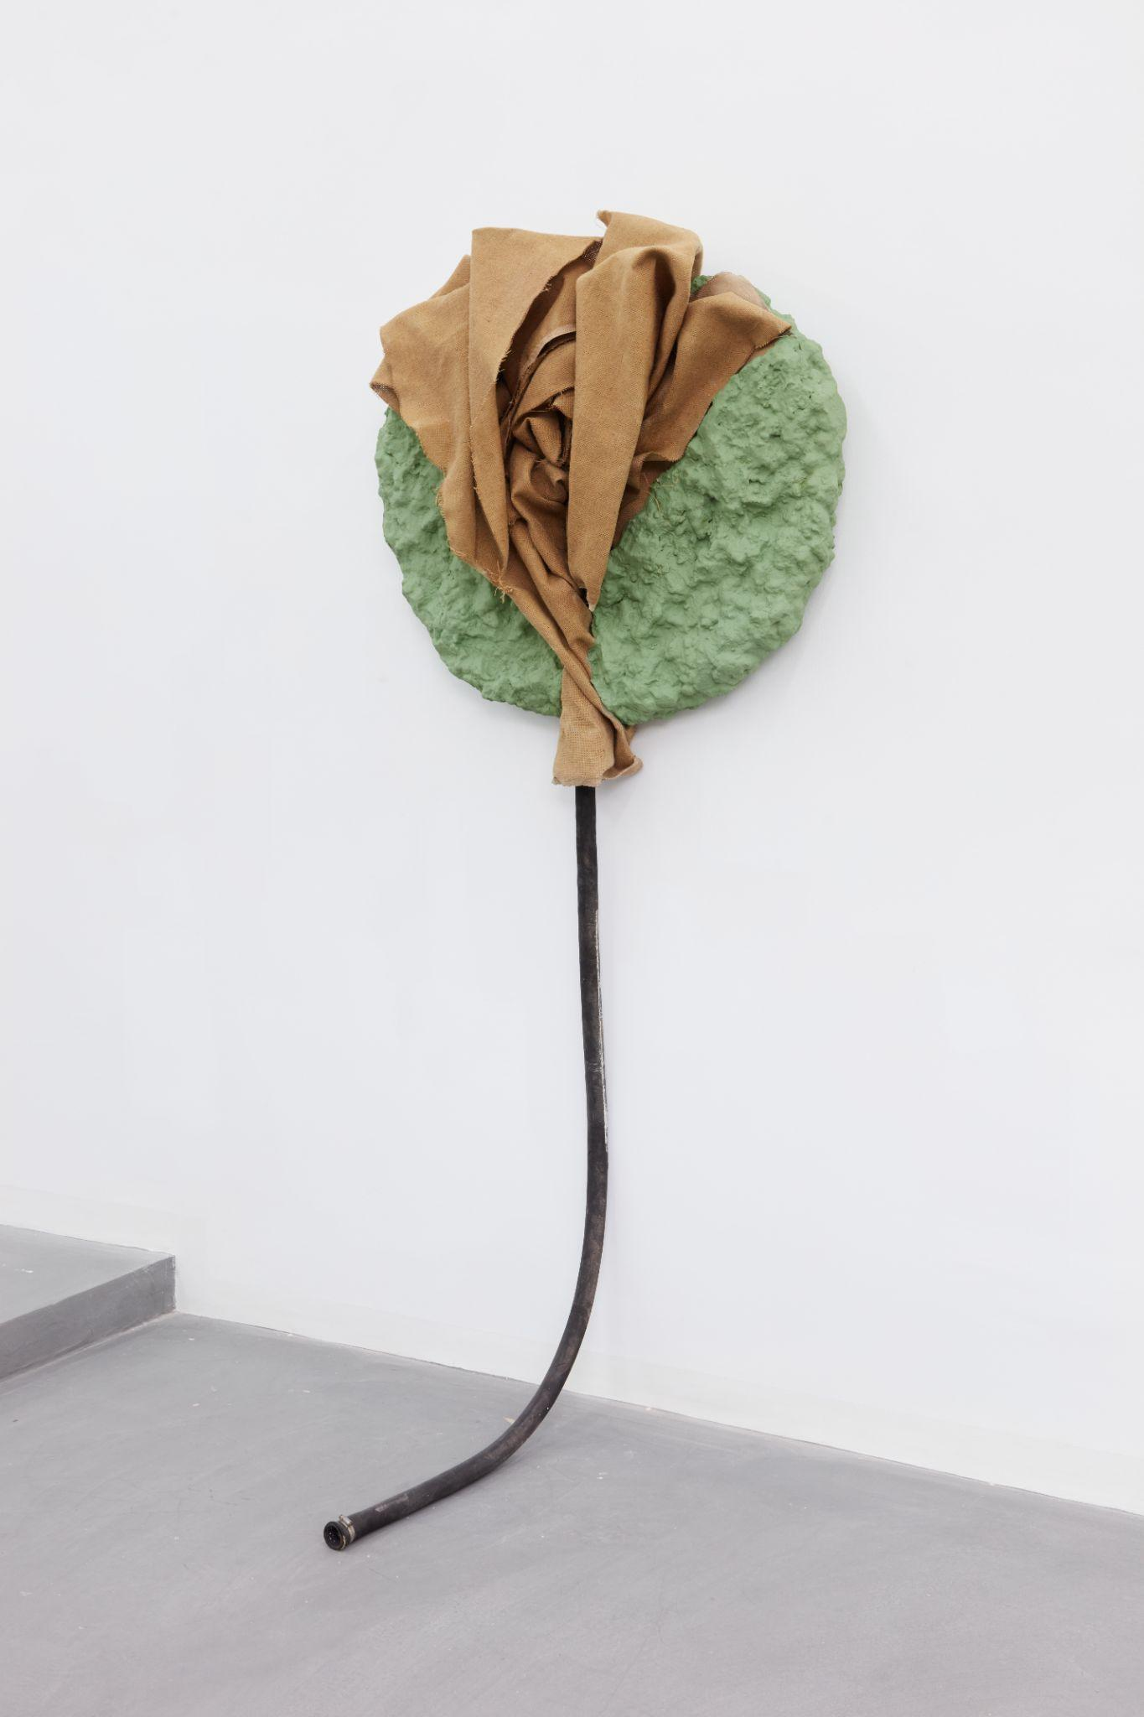 | Balázs Nikolett | Szomjas virág | 2022 | textil, festék, gumicső, vegyes technika | 196x110x30 cm | 196x110x30 cm | nincs | nincs | nincs | egy ponton a hátoldalon | Szemle időpontjában jelzés nélkül. | Különleges, egyedi szállítást igénylő alkotás.  14 kg
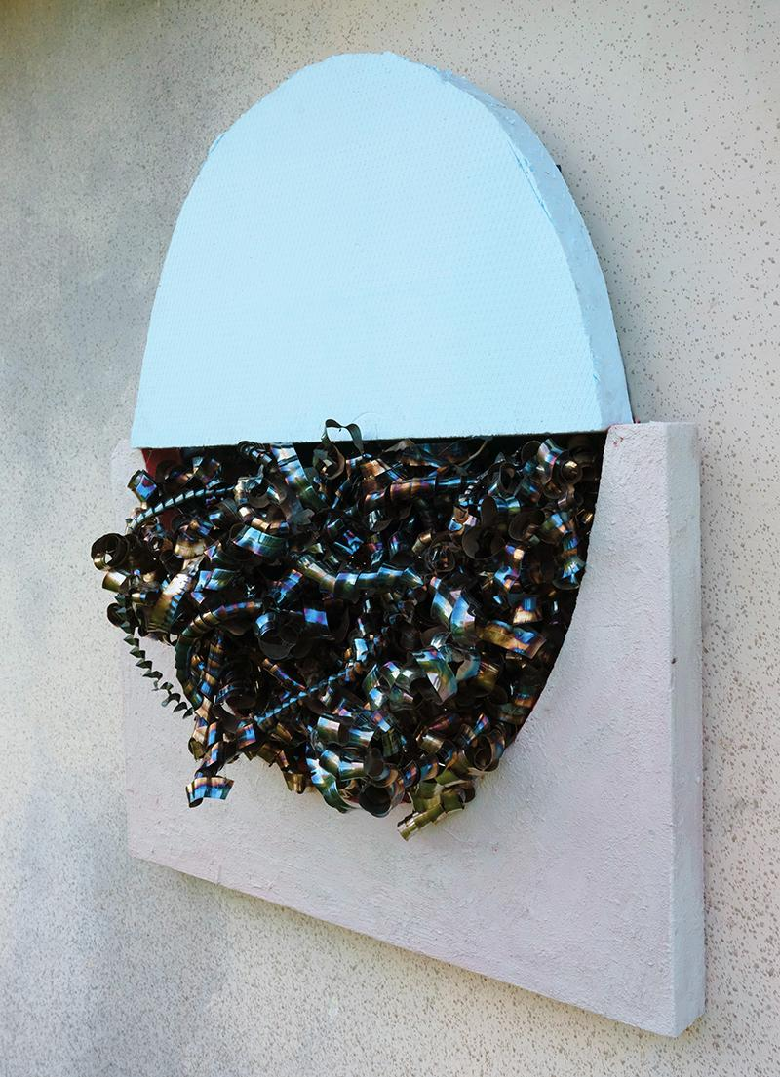 | Balázs Nikolett | Nyitott doboz | 2021 | XPS poliészter lap, csemperagasztó, ipari fémforgács | 70x60x30 cm | 70x60x30 cm | nincs | nincs | nincs | egy ponton a hátoldalon | Szemle időpontjában jelzés nélkül. | Különleges, egyedi szállítást igénylő alkotás.  3 kg
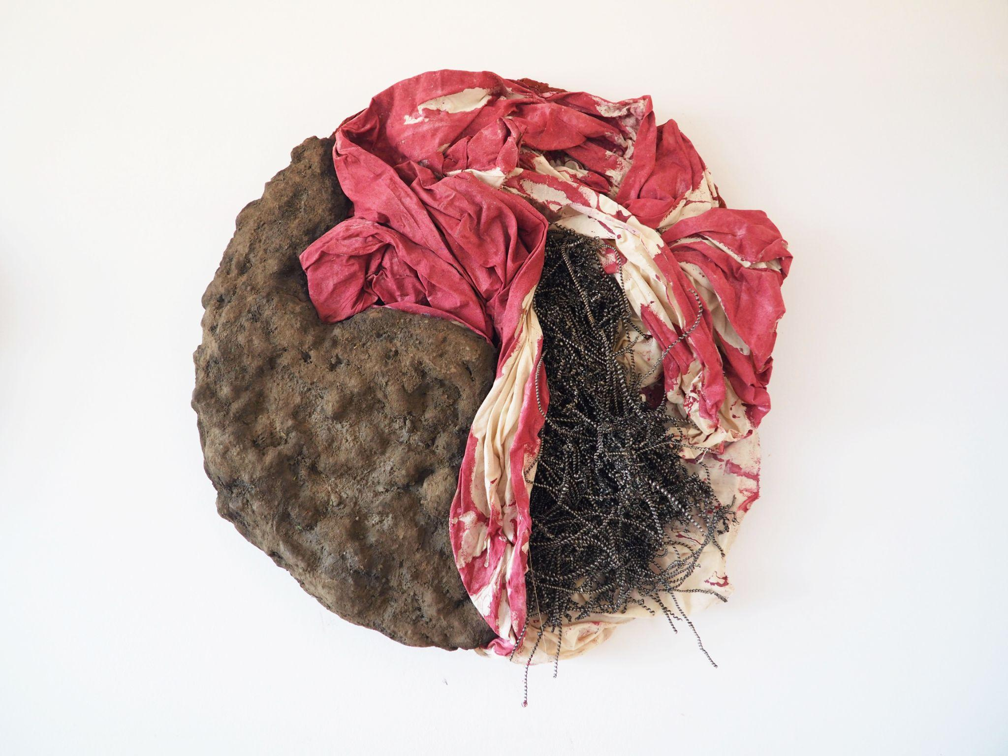 | Balázs Nikolett | Hozzávalók | 2021 | textil, festék, fémforgács, vegyes technika | 100x100x15 cm | 100x100x15 cm | nincs | nincs | nincs | egy ponton a hátoldalon | Szemle időpontjában jelzés nélkül. | Különleges, egyedi szállítást igénylő alkotás.  8 kg
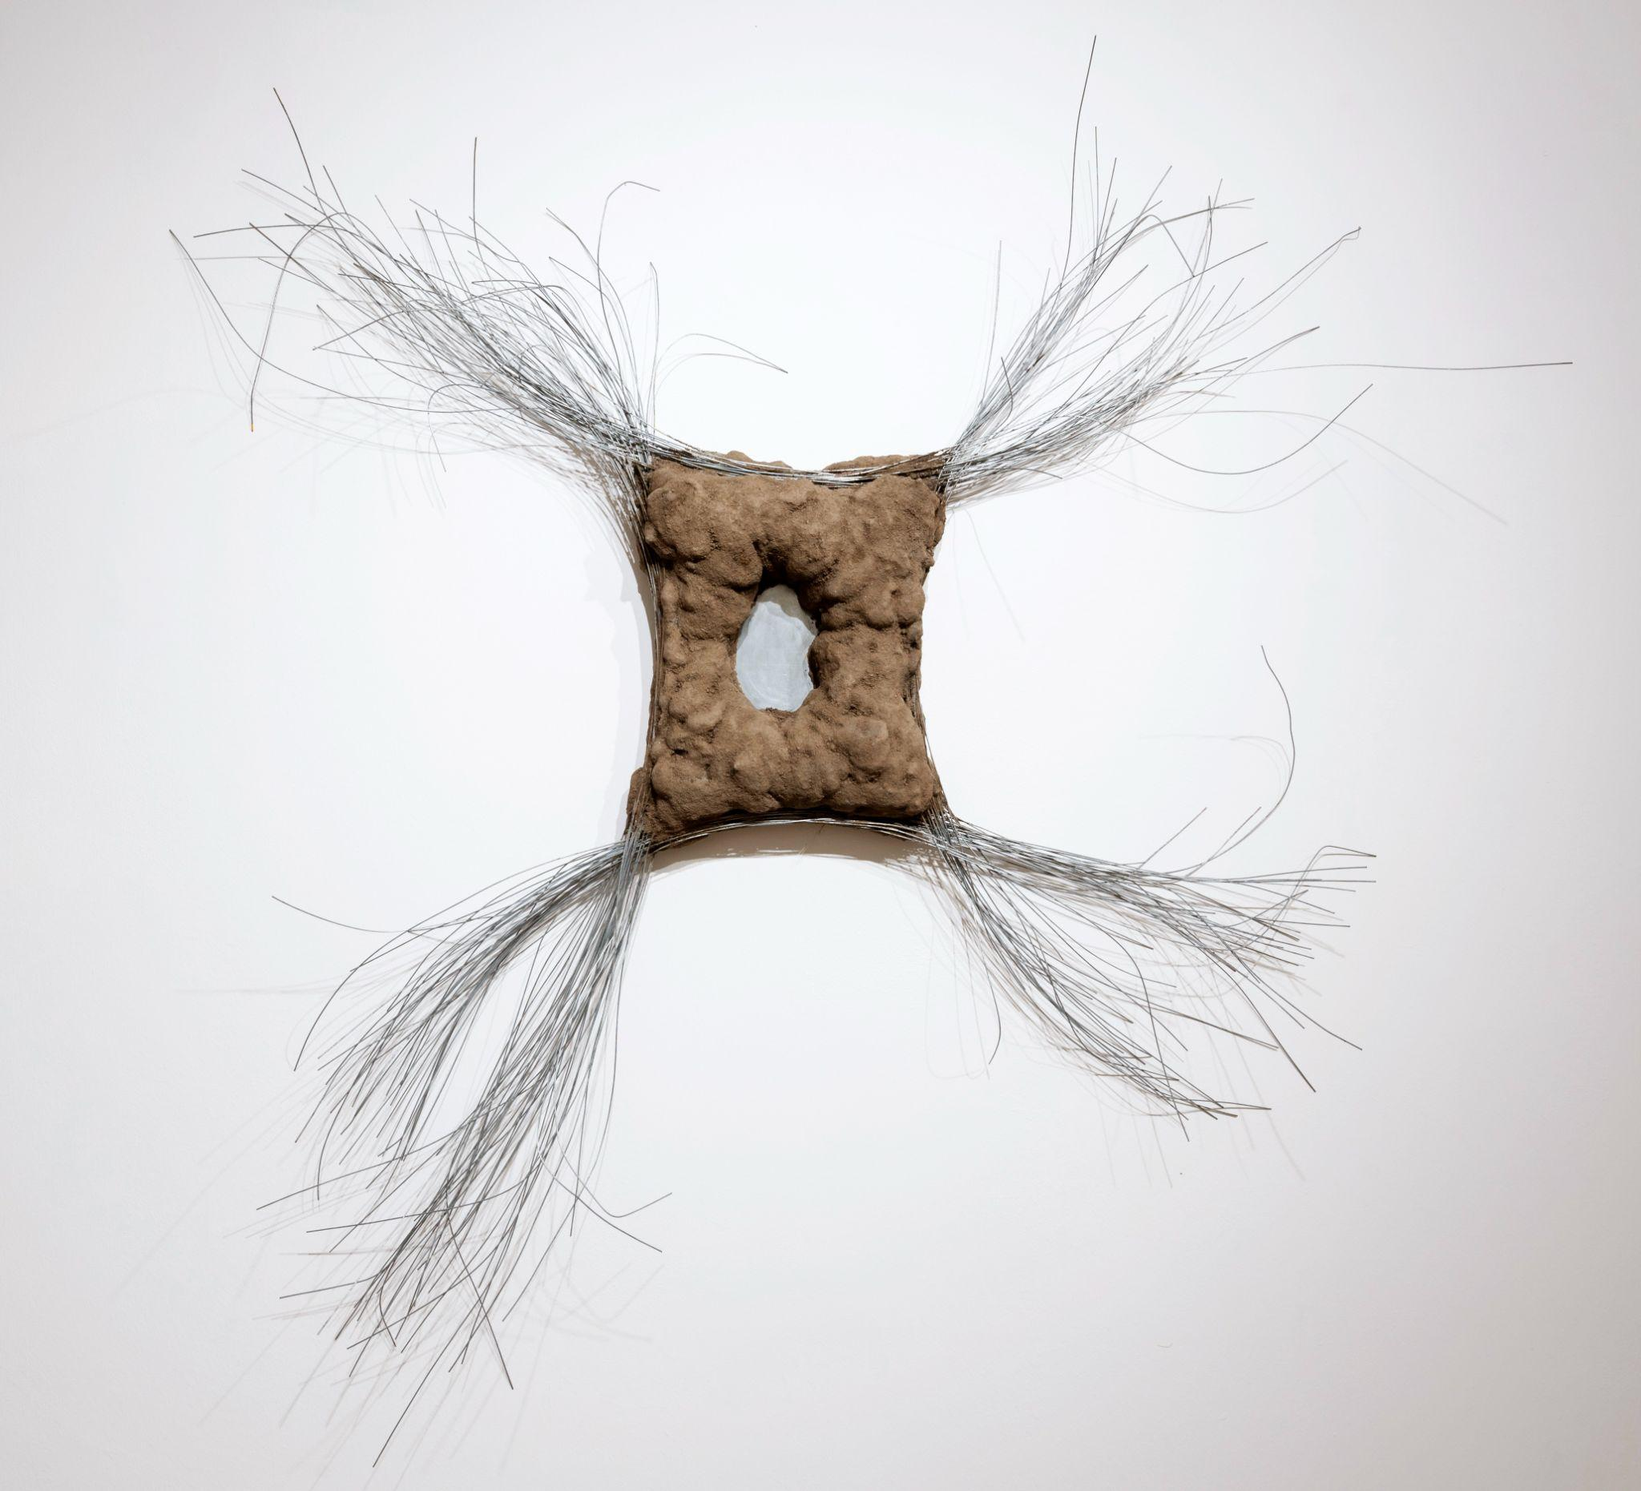 | Balázs Nikolett | Origo | 2021 | metál lap, drót, homok, ipari hab | 160x140x40 cm | 160x140x40 cm | nincs | nincs | nincs | egy ponton a hátoldalon | Szemle időpontjában jelzés nélkül. | Különleges, egyedi szállítást igénylő alkotás.  5 kg
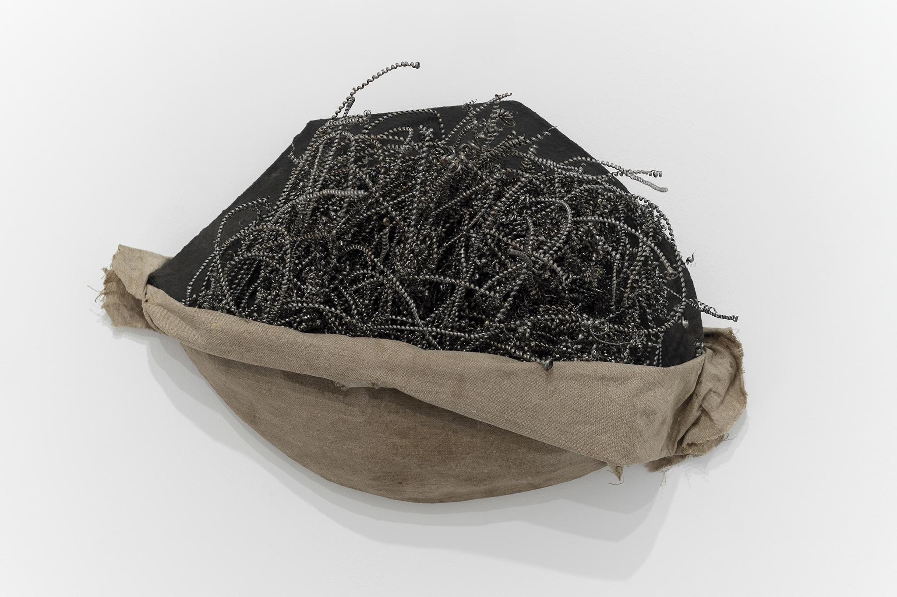 | Balázs Nikolett | Fészek | 2021 | textil, fémforgács, festék, xps lap | 45x65x25 cm | 45x65x25 cm | nincs | nincs | nincs | egy ponton a hátoldalon | Szemle időpontjában jelzés nélkül. | Különleges, egyedi szállítást igénylő alkotás.  5 kg
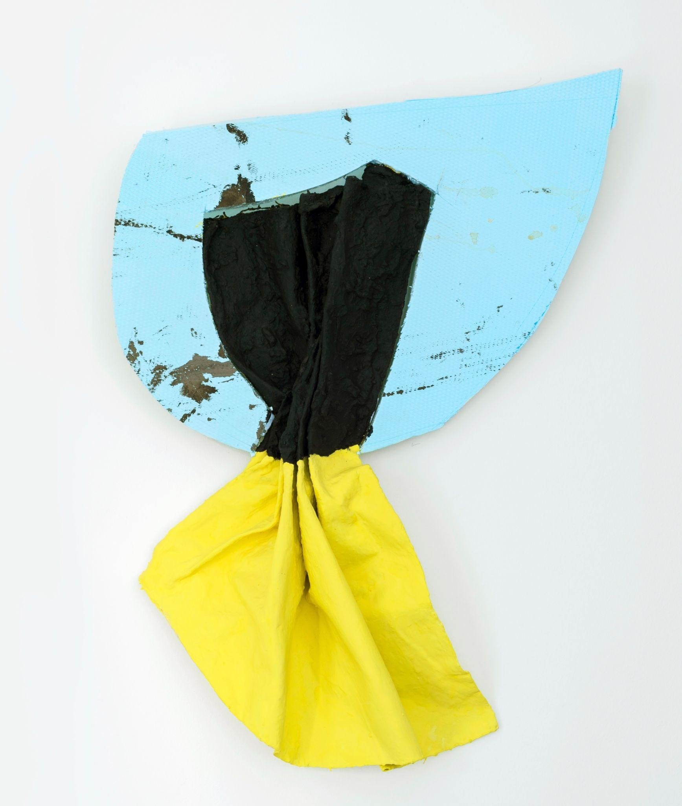 | Balázs Nikolett | Tánc szűk térben | 2021 | XPS poliészter lap, vászon, vizesbázisú vegyes festék, bitumen | 100x74x10 cm | 100x74x10 cm | nincs | nincs | nincs | egy ponton a hátoldalon | Szemle időpontjában jelzés nélkül. | Különleges, egyedi szállítást igénylő alkotás.  3 kg
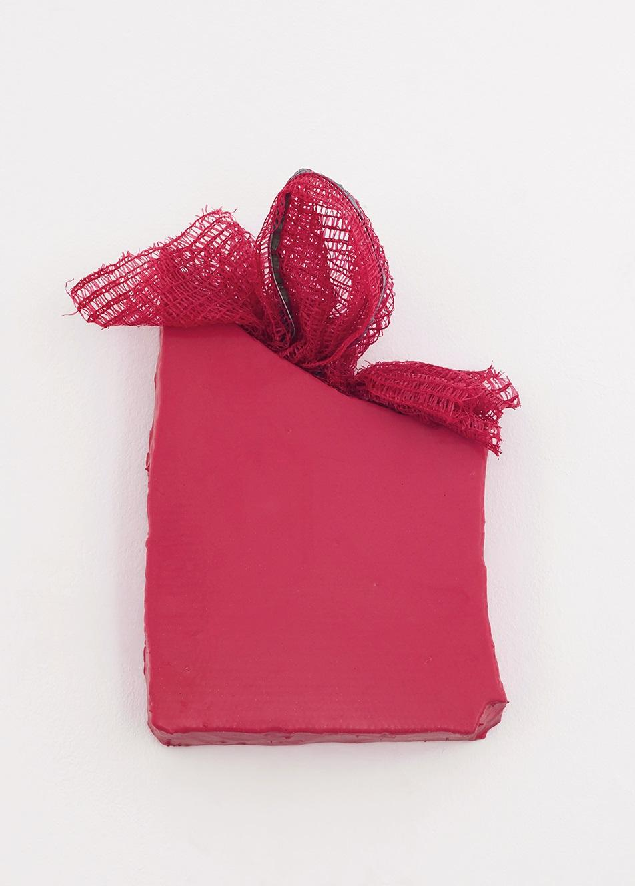 | Balázs Nikolett | Ajándék | 2021 | pigment, szilikon, textil | 45x35x6 cm | 45x35x6 cm | nincs | nincs | nincs | egy ponton a hátoldalon | Szemle időpontjában jelzés nélkül. | Különleges, egyedi szállítást igénylő alkotás.  2 kg
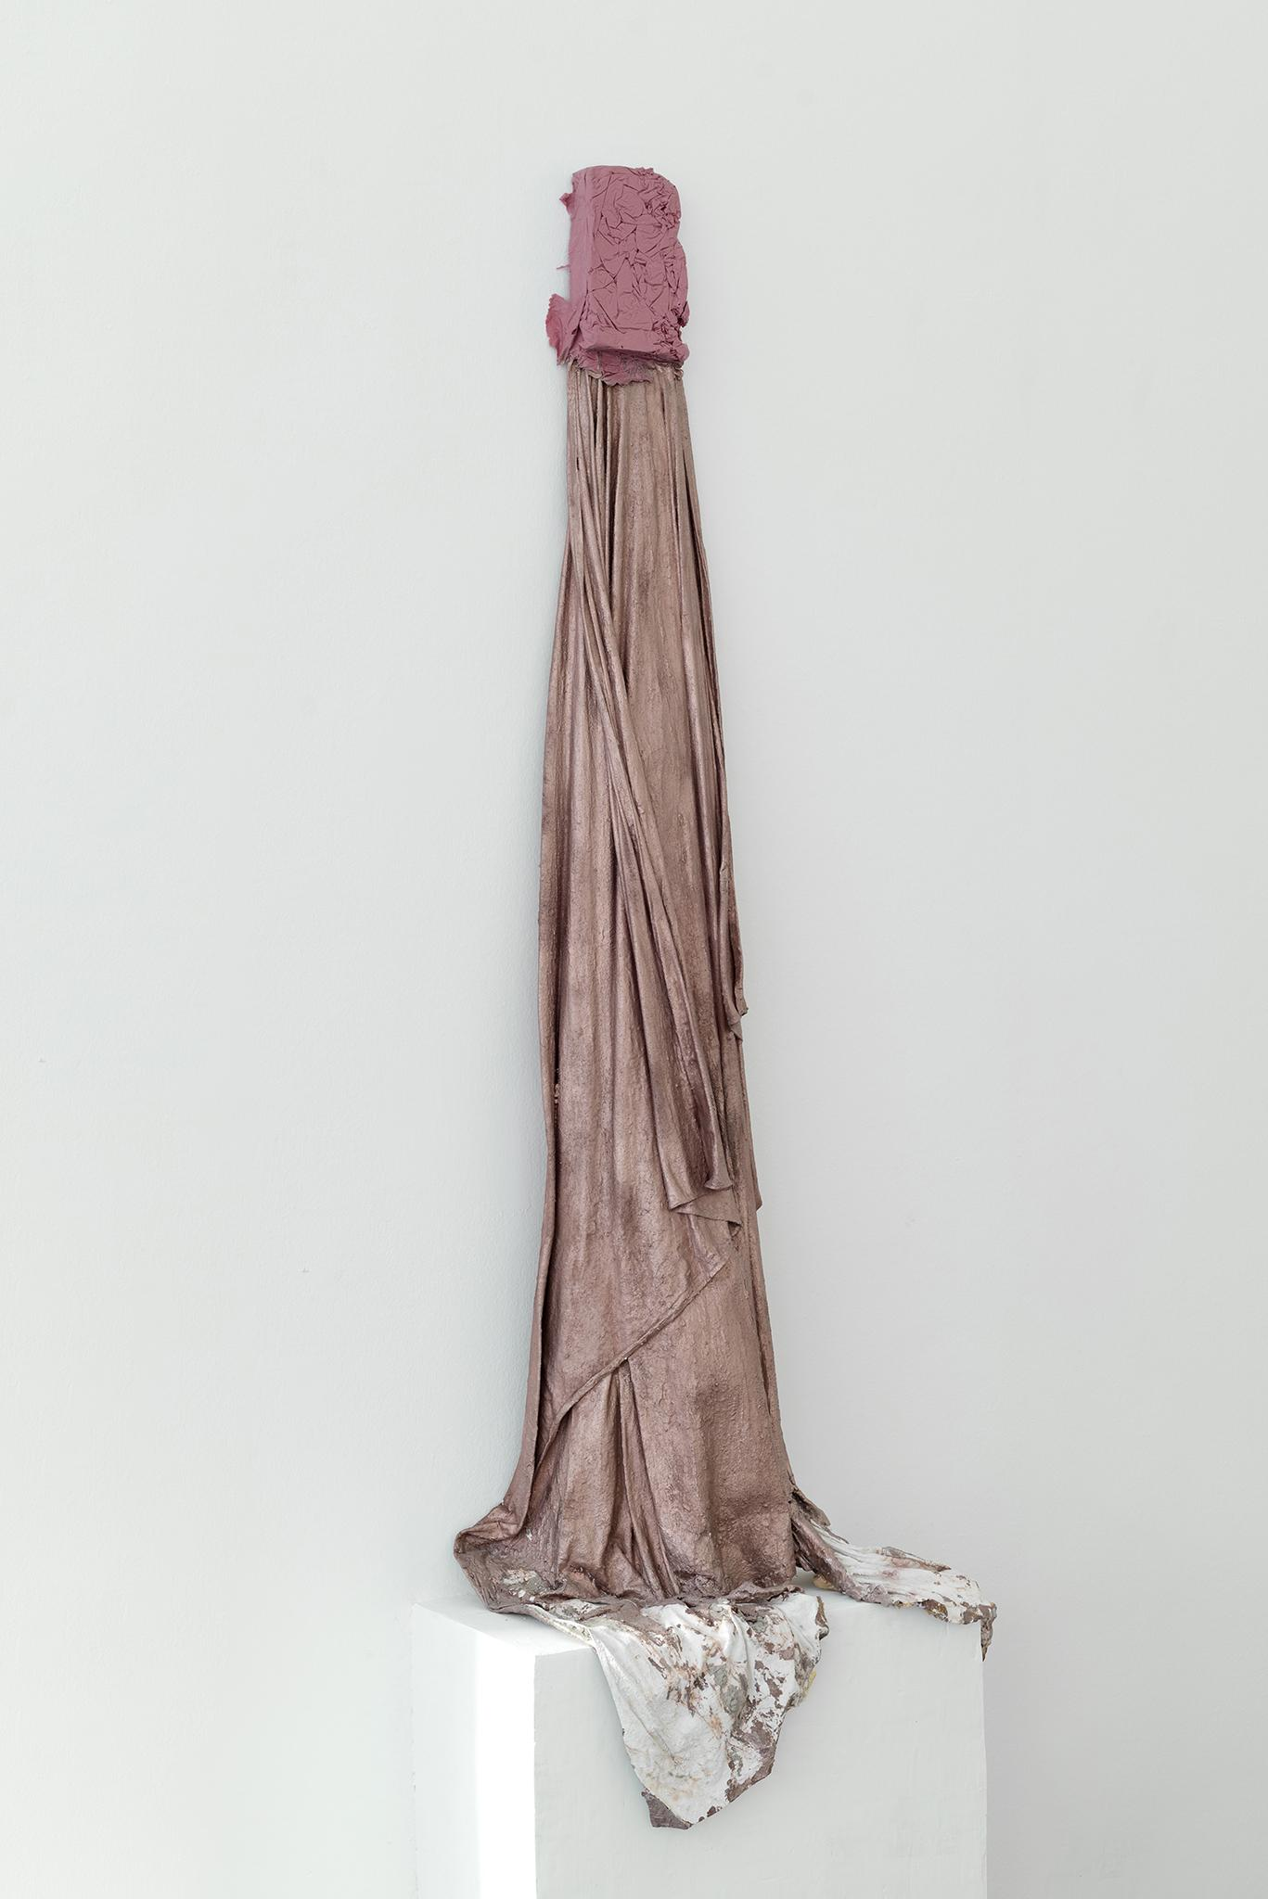 | Balázs Nikolett | Női tanulmány | 2021 | textil, gipsz, szilikon, festék | 155x40x47 cm | 155x40x47 cm | nincs | nincs | nincs | térbe állítható szobor | Szemle időpontjában jelzés nélkül. | Különleges, egyedi szállítást igénylő alkotás.  4 kg
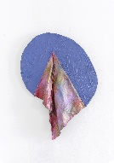 | Balázs Nikolett | Cukormáz | 2019 | keményített vászon, festék, gipsz | 150x90x30 cm | 150x90x30 cm | nincs | nincs | nincs | egy ponton a hátoldalon | Szemle időpontjában jelzés nélkül. | Különleges, egyedi szállítást igénylő alkotás.  5 kg

